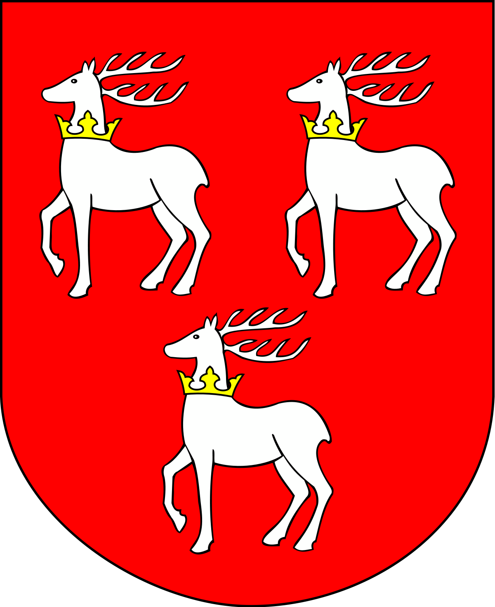

XII MEMORIAŁ JANUSZA KOWALCZYKA
W PODNOSZENIU CIĘŻARÓW
ŁUKÓW 13.03.2021 r.
KOMUNIKAT ORGANIZACYJNY
- Patronat
Marszałek Województwa Lubelskiego Pan Jarosław Stawiarski
Starosta Łukowski Pan Dariusz Szustek
Wójt Gminy Łuków Pan Dariusz Osiak

- Organizatorzy
- Urząd Marszałkowski w Lublinie
- Powiat Łukowski
- Gmina Łuków
- Gmina Stanin
- Klub Olimpijczyka Ziemi Łukowskiej
- Lubelski Okręgowy Związek Podnoszenia Ciężarów
- Ośrodek Sportu i Rekreacji w Łukowie
- Łukowski Ośrodek Kultury

3. Miejsce zawodów
Hala sportowa im. Janusza Kowalczyka przy Szkole Podstawowej nr 2 w Łukowie ul. Cieszkowizna 13

4. Termin
13 marca 2021 roku
5. Cel zawodów
- uczczenie pamięci trenera p. Janusza Kowalczyka,
- popularyzacja podnoszenia ciężarów w woj. lubelskim, powiecie łukowskim i mieście Łuków,
- zapewnienie młodzieży współzawodnictwa sportowego,
- uaktywnienie środowiska wiejskiego na rzecz upowszechniania kultury fizycznej.

6. Program zawodów
13 marca (sobota)
10.00 - odprawa techniczna
10.15 - waga zawodniczek i zawodników
11.30 - start I grupy U15K
13.00 - start II grupy U15M
14.30 - uroczyste rozpoczęcie zawodów i start III grupy U18K i +U18K
16.00 - start IV grupy U18M i +U18M
18.00 - zakończenie imprezy

7. Warunki uczestnictwa
W zawodach startują zawodniczki i zawodnicy w wieku od 13 lat. Rywalizacja będzie odbywać się wg tabeli Sinclaira w poszczególnych kategoriach wiekowych: U15M, U18M, +U18M, U15K, U18K i +U18K.
Prawo startu w zawodach mają zawodniczki i zawodnicy zainteresowanych klubów sportowych, którzy potwierdzą udział do dnia 07.03.21r. (ważne). Ubezpieczenie uczestnikom zapewniają macierzyste kluby. Wszystkich uczestników obowiązuje wypełniona ankieta
COVID-19.

8. Nagrody
W kategoriach wiekowych najlepsze zawodniczki i najlepsi zawodnicy otrzymają puchar
i nagrodę pieniężną. Za miejsca 2-3 zostaną przyznane puchary i nagrody rzeczowe. Szczegóły organizator poda podczas konferencji technicznej.

9. Postanowienia końcowe
Organizator zastrzega sobie prawo interpretacji w przypadkach nieujętych w niniejszym komunikacie. Ostateczny minutowy program zawodów i podział na grupy nastąpi po przesłaniu zgłoszeń. Zawodniczki i zawodnicy muszą posiadać: dokument tożsamości, aktualne ubezpieczenie NW, badania lekarskie i licencję. Zawody zostaną rozegrane zgodnie z rygorem sanitarnym. Zakwaterowanie i wyżywienie we własnym zakresie.
Kontakt; Robert Dołęga tel. 798373438 e-mail: dolega.r@wp.pl

Ze sportowym pozdrowieniem
/-/ Robert Dołęga
Do wiadomości;
PZPC, OZPC, zainteresowane kluby, media

